关于2012年12月大学英语四六级考试的特别提示
各位同学：
2012年12月大学英语四六级考试（下称 CET）将于12月22进行【CET4：上午9:00-11:20， CET6：下午15:00-17:20】。为进一步加强CET考务管理工作，加大反舞弊措施力度，严肃考风考纪，本次 CET4和CET6在全国推行“多题多卷”模式，即在同一考场内使用多套试卷，通过条形码区别不同试卷类型。试卷随机混装于试卷袋中，答题卡格式一样。
为减少各位同学在考试过程中误操作，现对本次考试特别提示如下：
1、对全部考生实行安检，严禁考生在考试期间携带、使用各类通讯、照相、摄录等电子设备进入考场，携带者按违纪处理。
2、考生提前15分钟进入考场。英语四级试题册发放时间由9:35调整为9:00，英语六级试题册发放时间由15:35调整为15:00，即试题册与答题卡1和答题卡2一同下发，迟到考生不得进入考场。
3、在试题册封底处增加姓名及准考证号填写栏，答题卡2在左上方增加条形码粘贴框。考生要将试题册封底处的条形码揭下并粘贴于答题卡2的条形码粘贴框内；并在试题册封底指定位置填写姓名、准考证号。考生完成以上工作后，须将试题册背面向上放回至桌子左上角。
考生有意错贴、漏贴条形码或未按要求放置、提前翻阅试题册按违规处理。
4、实行“多题多卷”后，所谓的“卖答案、传答案”均属诈骗行为，请考生不要上当受骗。

教科处
二〇一二年十二月十二日
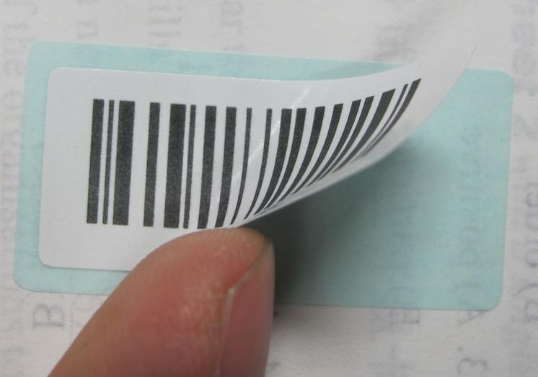
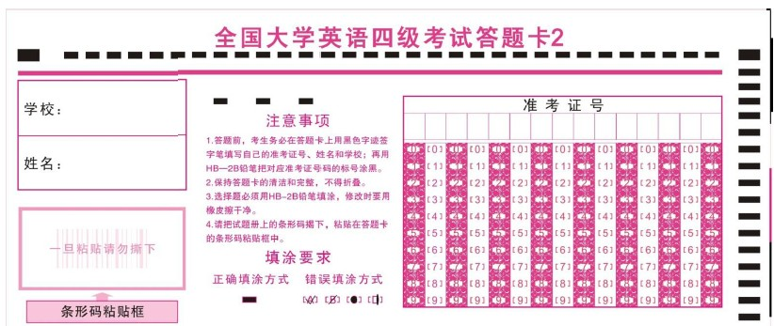
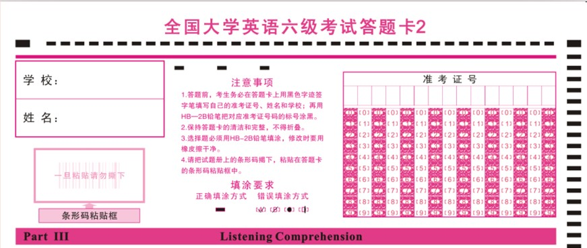
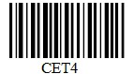
注: 请各考生互相转达，务请周知。
图2：未粘贴条形码的答题卡2

图3：正确粘贴条形码的答题卡2

图1：封底粘有条形码的试题册

关于英语四六级、AB级考试的相关通知
1、身份证遗失的考生必须于考前1周到系部学生管理部门办理“证件遗失考生身份证明”材料，否则不予参加考试。（参加计算机水平考试也必须携带身份证）
2、听力试音安排：
时 间 | 播放频段 | 播放内容
12月18日（周二）14：30~17：00 | FM（调频）：72.1MHz±0.2  AM（音频） | 院台标：“这里是安徽电子信息职业技术学院语音调频台”
12月20日（周四）14：30~17：00 | FM（调频）：72.1MHz±0.2  AM（音频） | 院台标：“这里是安徽电子信息职业技术学院语音调频台”
请考生携带耳机到相应考场附近试听，如有问题及时与考试中心联系。
电话：3179267。
3、尚未领取准考证的考生速到考试中心领取。

教科处
2012-12-12

